# CEMP – Centro Educacional Marapendi

**Nome: ______________________________________________ Data: / /2024**

**Professor(a): Débora. 6o Ano do Ensino Fundamental II Turma: _____**

**EXERCÍCIOS**

1 - Observe a imagem abaixo e identifique os processos que participam do ciclo da água que estão enumerados sequencialmente.

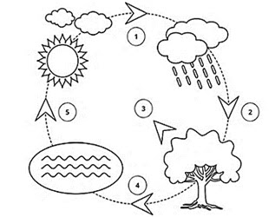

a) 1- Condensação, 2- Precipitação, 3- Transpiração, 4- Infiltração, 5- Evaporação.

b) 1- Precipitação, 2- Condensação, 3- Infiltração, 4- Transpiração, 5- Evaporação.

c) 1- Infiltração, 2- Precipitação, 3- Evaporação, 4- Condensação, 5- Transpiração.

d) 1- Condensação, 2- Evaporação, 3- Infiltração, 4- Transpiração, 5- Precipitação.

2 - Um jardineiro cuida de várias espécies de plantas num quintal. Ele rega todos os dias pela manhã e tarde. Certa vez, ele observou que na segunda vez do dia, quando foi regar, algumas plantas já estavam com o solo seco. Essa situação se justifica porque há um processo

a) de infiltração mais rápido no solo.

b) de precipitação elevado no solo.

c) de condensação mais rápido.

d) de condensação devagar

3 - Popularmente, a chuva significa a queda d’água do céu. Um dos processos do ciclo da água explica este fenômeno, no qual, o vapor de água condensado cai sobre a terra. Que processo é esse?

a) Condensação.

b) Precipitação.

c) Evaporação.

d) Infiltração.

4 -  Analise os itens abaixo e verifique em qual situação a água passa pelo processo de transpiração.

a) Em forma de chuva, neblina e granizo.

b) Em forma de suor por um ser vivo.

c) Em forma sucção do solo.

d) Em forma de fervura.

5 - A evaporação é um processo pelo qual a água passa do estado líquido para o gasoso. A água do mar, por exemplo, evapora até a atmosfera, para que isso ocorra, deve haver a elevação da temperatura desta água. Neste caso, qual dos itens abaixo apresenta o responsável pela evaporação da água do mar?

a) Chuva.

b) Sol.

c) Lua.

d) Terra.

**Gabarito:**

**1 – A**

**2 – A**

**3 – B**

**4 – B**

**5 - B**